Map

# Adding 10 to Each Element :

<!DOCTYPE html>

<html>

<head>

    <title>map() - Add 10</title>

    <style>

        body {

            font-family: Arial, sans-serif;

            background-color: #fef5e7;

            color: #a04000;

            padding: 20px;

        }

        pre {

            background-color: #fbe4d5;

            padding: 10px;

            border-radius: 5px;

        }

    </style>

</head>

<body>

    <h2>Adding 10 to Each Number</h2>

    <pre id="output"></pre>

    <script>

        let numbers = [5, 10, 15, 20];

        let added = numbers.map(num => num + 10);

        document.getElementById("output").innerText =

            "Original Array: " + JSON.stringify(numbers) + "\n" +

            "Added 10 Array: " + JSON.stringify(added);

    </script>

</body>

</html>

# OutPut :`

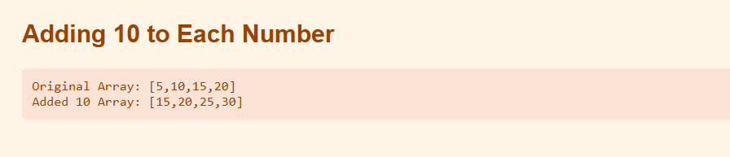

# Converting Elements to Upper Case :

<!DOCTYPE html>

<html>

<head>

    <title>map() - Uppercase Strings</title>

    <style>

        body {

            font-family: Arial, sans-serif;

            background-color: #fff3e0;

            color: #e65100;

            padding: 20px;

        }

        pre {

            background-color: #ffe0b2;

            padding: 10px;

            border-radius: 5px;

        }

    </style>

</head>

<body>

    <h2>Converting Strings to Uppercase</h2>

    <pre id="output"></pre>

    <script>

        let words = ["hello", "world", "javascript", "map"];

        let uppercased = words.map(word => word.toUpperCase());

        document.getElementById("output").innerText =

            "Original Array: " + JSON.stringify(words) + "\n" +

            "Uppercased Array: " + JSON.stringify(uppercased);

    </script>

</body>

</html>

# OutPut :

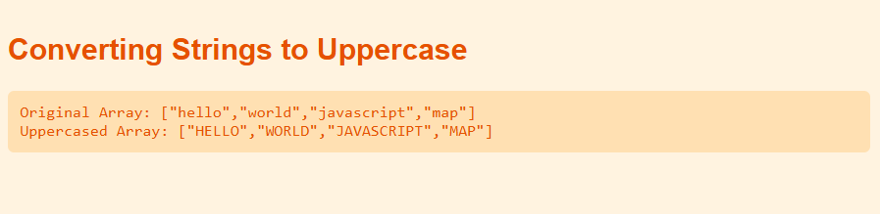

# Doubling Numbers in a array :

<!DOCTYPE html>

<html>

<head>

    <title>map() - Doubling Numbers</title>

    <style>

        body {

            font-family: Arial, sans-serif;

            background-color: #f0f8ff;

            color: #333;

            padding: 20px;

        }

        pre {

            background-color: #e6f7ff;

            padding: 10px;

            border-radius: 5px;

        }

    </style>

</head>

<body>

    <h2>Doubling Numbers in an Array</h2>

    <pre id="output"></pre>

    <script>

        let numbers = [1, 2, 3, 4, 5];

        let doubled = numbers.map(num => num * 2);

        document.getElementById("output").innerText =

            "Original Array: " + JSON.stringify(numbers) + "\n" +

            "Doubled Array: " + JSON.stringify(doubled);

    </script>

</body>

</html>

# OutPut :

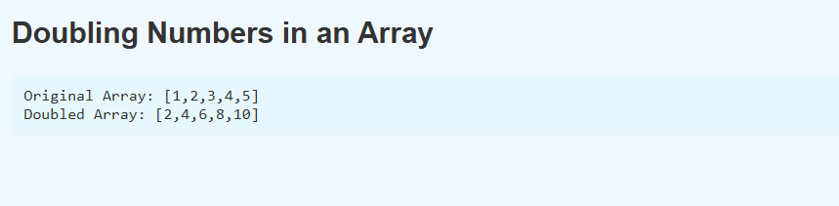

# Extracting name from a array object :

<!DOCTYPE html>

<html>

<head>

    <title>map() - Extract Names</title>

    <style>

        body {

            font-family: Arial, sans-serif;

            background-color: #e8f5e9;

            color: #2e7d32;

            padding: 20px;

        }

        pre {

            background-color: #c8e6c9;

            padding: 10px;

            border-radius: 5px;

        }

    </style>

</head>

<body>

    <h2>Extracting Names from an Array of Objects</h2>

    <pre id="output"></pre>

    <script>

        let people = [

            { name: "Alice", age: 25 },

            { name: "Bob", age: 30 },

            { name: "Charlie", age: 35 }

        ];

        let names = people.map(person => person.name);

        document.getElementById("output").innerText =

            "Original Array: " + JSON.stringify(people, null, 2) + "\n" +

            "Extracted Names: " + JSON.stringify(names);

    </script>

</body>

</html>

# OutPut :

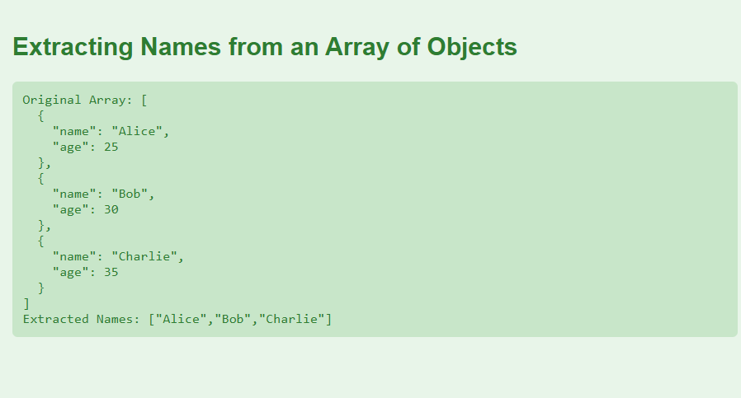

# Generating html elements :

<!DOCTYPE html>

<html>

<head>

    <title>map() - Generate HTML</title>

    <style>

        body {

            font-family: Arial, sans-serif;

            background-color: #ede7f6;

            color: #512da8;

            padding: 20px;

        }

        ul {

            background-color: #d1c4e9;

            padding: 15px;

            border-radius: 5px;

            list-style-type: none;

        }

        li {

            margin: 5px 0;

        }

    </style>

</head>

<body>

    <h2>Generating HTML Elements</h2>

    <ul id="list"></ul>

    <script>

        let fruits = ["Apple", "Banana", "Cherry"];

        let fruitList = fruits.map(fruit => `<li>${fruit}</li>`).join("");

        document.getElementById("list").innerHTML = fruitList;

    </script>

</body>

</html>

# OutPut :

